Unit 2 Lesson 17: Juegos de clips

WU Observa y pregúntate: Muchos clips (Warm up)

Student Task Statement
¿Qué observas? ¿Qué te preguntas?
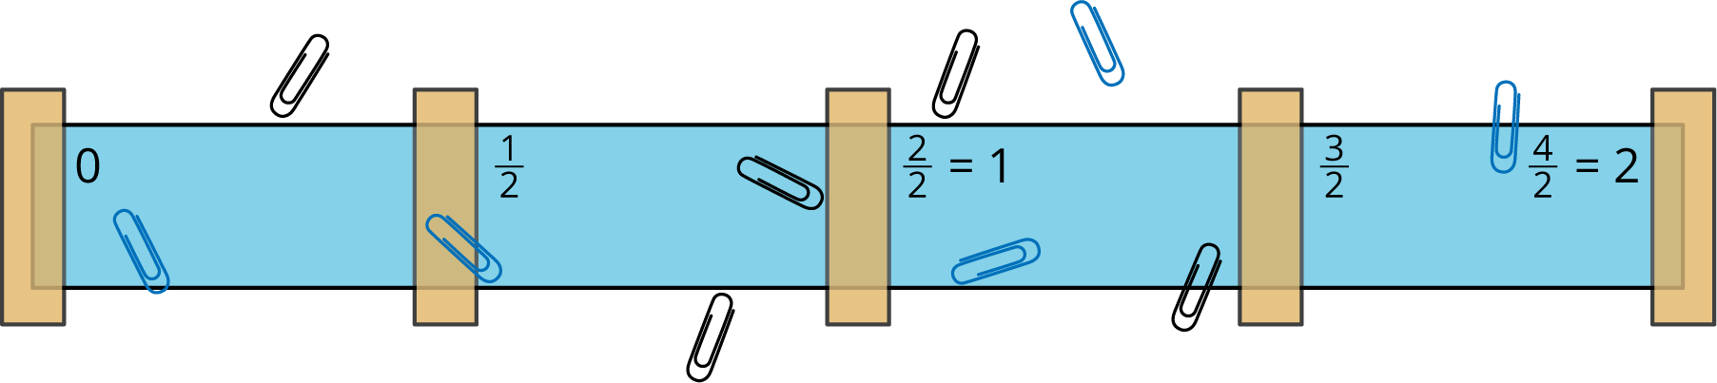

1 Juego de lanzar clips

Student Task Statement
¡Preparemos el tablero del juego y descifremos cómo lanzar clips y anotar los resultados!
- Hagan su tablero:
  - Peguen la tira de papel en el espacio de trabajo. Pongan cintas en estos valores de referencia: 0, $\frac{1}{2}$, 1, $\frac{3}{2}$ y 2.
  - Marquen en el papel las fracciones de referencia 0, $\frac{1}{2}$, 1, $\frac{3}{2}$ y 2.
- Cómo jugar:
  - Por turnos, lancen un clip en el tablero.
  - Marquen las fracciones en las que cae cada clip.
Prepárense para compartir sus estrategias para lanzar sus clips y para encontrar las fracciones en las que caen.

2 Un nuevo juego con nuevas reglas

Student Task Statement
Inventen su propio juego.
- Hagan una lista de las reglas del juego.
- Jueguen su juego. Estén muy atentos a las reglas que propusieron.
- Si es necesario, ajusten y aclaren las reglas del juego.

3 Prueba de campo

Student Task Statement
¡Ensayemos estos juegos!
- Antes de jugar el juego, intercambien las reglas de su juego con otro equipo. Lean con cuidado las reglas. Por turnos, hagan preguntas que les ayuden a aclarar las dudas que tengan.
- Jueguen el juego del otro equipo.
- Después de jugar, hagan sugerencias de mejora a las reglas del otro equipo.
  - ¿Qué cosa les gustó del juego del otro equipo?
  - ¿Qué cosa cambiarían?
© CC BY 2021 Illustrative Mathematics®

